Εισαγωγή στην αρχαία ελληνική φιλολογία – Παπυρολογία – Παλαιογραφία –Κριτική κειμένου
Φεβρ. 2024

ΠΑΡΑΚΑΛΩ ΚΑΤΑΘΕΣΤΕ ΤΑ ΓΡΑΠΤΑ ΣΑΣ ΜΟΝΟ ΣΤΙΣ ΕΡΓΑΣΙΕΣ ΤΟΥ e-class ΤΟ ΑΡΓΟΤΕΡΟ ΕΩΣ ΤΙΣ 18.30!

Όνομα:
Αριθμός μητρώου:
Τμήμα:

1. Τι σημαίνουν στην εκδοτική τα σύμβολα: α) ` ´ β) ( ) γ) < > (έως 5 σειρές)

2. Ποιος αρχαίος φορέας γραφής ανήκει τόσο στο ερευνητικό πεδίο της παπυρολογίας όσο και σε αυτό της επιγραφικής; Σε ποιες περιπτώσεις ανήκει στην παπυρολογία και ποιες στην επιγραφική (έως 5 γραμμές)

3. Ποιο είναι το περιεχόμενο του παρακάτω παπυρικού κειμένου; (έως 5 σειρές)

1 Κωμογρα(μματεῖ) κώμης Πτολε(μαΐδος)
2 Ὅρμου
3 παρὰ Ἀπύγχεως ἀπάτορος
4 μητρὸς Τα[φο]λήμεως καὶ
5 τῆς ὁμομητρίου αὐτοῦ
6 ἀδελφῆς Ταπάσιτος οὔσης
7 αὐτοῦ κ[αὶ γ]υναικὸς
8 ἀπὸ κώμ[ης] Πτολεμαΐδος
9 Ὅρμου, τῆ[ς δ]ὲ Ταπάσιτος
10 μετὰ κυρίου αὐτοῦ Ἀπύγχεως.
11 ἀπογραφόμεθα τὴν γεννη-
12 θεῖσαν ἡμῖν ἐξ ἀλλήλων
13 θυγατέραν Ταῆσιν καὶ
14 οὖσαν πρὸς τὸ ἐνεστὸς
15 κε (ἔτος) ἐτῶν ὀκτώ. διὸ ἐπ(ιδίδομεν) τὸ
16 τῆς ἐπιγεννήσεως ὑπό-
17 μνημα.
18 (m. 2) (ἔτους) κε Μάρκου Αὐρηλίου Κομμόδου
19 Ἀντω(νίνου) Σεβαστοῦ Εὐσεβοῦς, Μεχ(εὶρ) κ.

13 l. θυγατέρα

4. Να μεταγράψετε τον εξής πάπυρο (και λίγες λέξεις αρκούν):

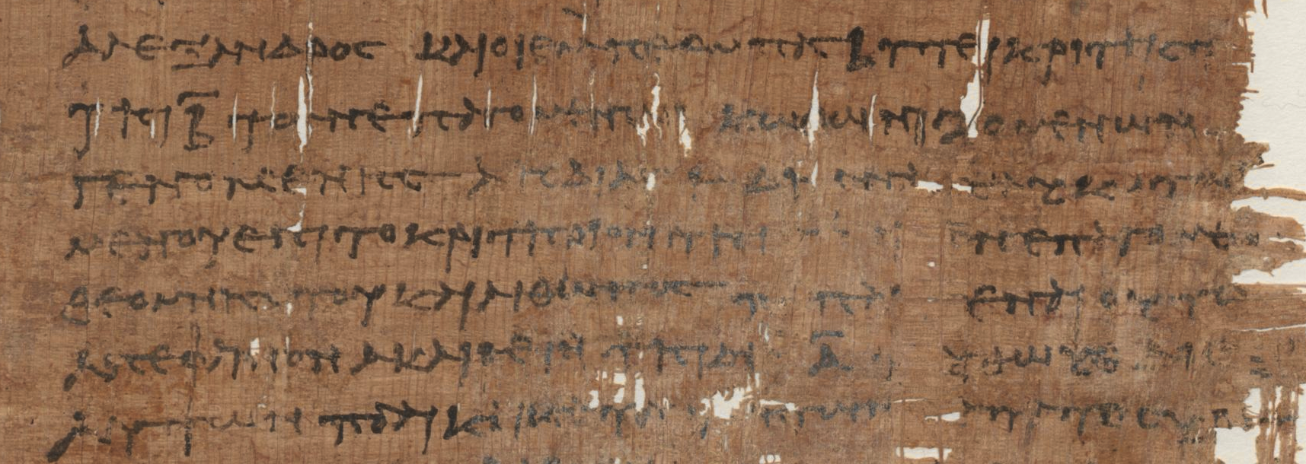

5. Τι είδους κειμένο περιέχει το παρακάτω όστρακο; (μέχρι 4 σειρές).
1 Ὁ μὲν γεωργὸς τὴν
2 γῆν, ὁ δὲ φιλόσοφος
3 τὴν φύσιν ἐξσιμεροῖ.
4 δεῖ τοὺς μέλλοντας
5 ἀγαθοὺς ἄνδρας γείν‹ε›-
6 σθαι τὸ μὲν σῶμα γυμ-
7 να{ι}σίοις ἀσκε‹ῖ›ν, ‹τὴν› δὲ
8 ψυχὴν λόγοις.

